Bausteine für ein Hygienekonzept für Verwaltungsstellen unter den Bedingungen der Corona-Pandemie

**Stand: 20. März 2022**

Vorbemerkungen und Anwendungshinweise

Aufgrund der anhaltenden Covid-19-Pandemie haben der Bund und die Länder Verordnungen und Handlungskonzepte zur Eindämmung des Infektionsgeschehens erlassen. In diesem Rahmen haben Bund und Länder am 15.04.2020 beschlossen, dass jeder Betrieb auf Grundlage einer angepassten Gefährdungsbeurteilung sowie betrieblichen Pandemieplanung ein Hygienekonzept umsetzen muss.

Für die Beschäftigten in den kirchlichen Einrichtungen sind Schutzmaßnahmen auf Grundlage des [SARS-CoV-2-Arbeitsschutzstandard des Bundesministeriums für Arbeit und Soziales (BMAS)](https://www.bmas.de/SharedDocs/Downloads/DE/PDF-Schwerpunkte/sars-cov-2-arbeitsschutzstandard.html), der im August 2020 durch eine [Arbeitsschutzregel](https://www.bmas.de/DE/Presse/Meldungen/2020/neue-sars-cov-2-arbeitsschutzregel.html) konkretisiert wurde, zu ergreifen.

**Aufgrund der derzeitigen Infektionslage sind befristet bis einschließlich zum 25. Mai 2022 gemäß** [**SARS-CoV-2-Arbeitsschutzverordnung**](https://www.bmas.de/DE/Schwerpunkte/Informationen-Corona/Fragen-und-Antworten/Fragen-und-Antworten-ASVO/faq-corona-asvo.html) **~~und § 28b Infektionsschutzgesetz (IfSG)~~ zusätzliche Maßnahmen verbindlich zu ergreifen.** Die direkt aus der SARS-CoV-2-Arbeitsschutzverordnung ~~und § 28 b IfSG~~ abgeleiteten verbindlichen Schutzmaßnahmen sind im Folgenden in Fettdruck festgehalten.

Mit den Bausteinen für ein Hygienekonzept möchten wir Sie bei der Erstellung eines individuellen Hygiene-Konzeptes zur Umsetzung von Schutzmaßnahmen für alle Mitarbeitenden unterstützen. Die von uns zusammengestellten Bausteine können nach den individuellen Anforderungen in Ihrer Verwaltungsstelle zusammengestellt werden und auf die Bedürfnisse vor Ort angepasst und ergänzt werden. Rechtliche Vorgaben sind dabei zu beachten. Zutreffendes ist anzukreuzen und Fehlendes zu ergänzen. Das Hygienekonzept beschreibt grundlegende Schutzmaßnahmen, die noch jeweils im Hinblick auf die örtlichen Verhältnisse und die dort Mitarbeitenden zu konkretisieren sind. Wir empfehlen Ihnen, in Gesprächen mit Ihren Mitarbeitenden abzustimmen, welche konkreten Schutzmaßnahmen erforderlich und sinnvoll sind. **Das Hygienekonzept ist den Beschäftigten in geeigneter Weise zugänglich zu machen.**

Die zu ergreifenden Schutzmaßnahmen werden sich im Laufe der aktuellen Covid-19-Pandemie weiterhin verändern, so dass Sie sich stets auf dem aktuellen Stand halten müssen.

Ansprechpartner für konkrete Fragen zu Schutzmaßnahmen in Ihrer Verwaltungsstelle sind die jeweils zuständigen Fachkräfte für Arbeitssicherheit bei der EFAS und die zuständigen Betriebsärzte der BAD-GmbH, die Sie hier finden:

[Fachkräfte für Arbeitssicherheit](https://arbeitssicherheit.landeskirche-hannovers.de/service/sicherheitstechnik/verfasste_kirche)

[Betriebsärzte und Betriebsärztinnen](https://arbeitssicherheit.landeskirche-hannovers.de/service/arbeitsmedizin)

Redaktion:

Veronika Stein, Koordinatorin für Arbeits- und Gesundheitsschutz, Landeskirchenamt Hannover

HyGieneKonzept

des Ev.-luth. Kirchen(Kreis)amtes ………………………………………………………………………………

Anschrift: ……………………………………………………………………………………………………………………….

………………………………………………………………………………………………………………………….

………………………………………….

Ort, Datum

Der KirchenKreisVorSTAnd / DER Verbandsvorstand

…………………………………………….

……………………………………………..

**Inhalt**

Vorbemerkungen und Anwendungshinweise 2

Arbeitsplatzgestaltung 5

**Mund-Naseschutz (MNS) / Atemschutz 5**

Angebot von Antigen-Schnelltests 6

Zusätzliche Hygienemaßnahmen 7

Arbeitsmittel/Werkzeuge 8

Einschränkung der dienstlichen Kontakte 8

Zeitliche Entzerrung 9

Einhaltung der vorgeschriebenen Abstandsregelungen 9

Lüften 10

**Raumlufttechnische Anlagen (RLT-Anlagen) 11**

Nutzung von Fahrzeugen 11

Kantinen- und Küchenbetrieb 12

Handlungsanweisungen für Verdachtsfälle auf Covid-19 12

Schutz besonders gefährdeter Personen 12

Arbeitsmedizinische Vorsorgen 13

Persönliche Hygiene 13

Unterweisung und aktive Kommunikation 14

Anlagen 15

Arbeitsplatzgestaltung

Als Maßnahme zur Reduzierung der Zahl der gleichzeitig in der Arbeitsstätte anwesenden Mitarbeitenden, wird den Mitarbeitenden ermöglicht, Büroarbeit oder vergleichbare Tätigkeiten von Zuhause auszuführen. *(nicht verpflichtend)* ~~wenn keine zwingenden betrieblichen Gründe entgegenstehen. Dabei werden alle in Betracht kommenden digitalen Möglichkeiten (VPN-Anschlüsse, Telefonumleitungen, Telefon- und Videokonferenzen) genutzt.~~ **~~Die Mitarbeitenden haben dieses Angebot anzunehmen, soweit ihrerseits keine Gründe entgegenstehen.~~**

**~~Arbeitsplätze, die die Präsenz der Mitarbeitenden im Dienstgebäude zwingend erfordern,~~** **~~werden dokumentiert~~**~~.~~ **~~Alle anderen Mitarbeitenden erhalten das Angebot, von Zuhause zu arbeiten (s. Anlagen 4 und 5).~~**

Freie Raumkapazitäten werden so genutzt, dass möglichst Mehrfachbelegungen von Räumen vermieden werden können. Die gleichzeitige Nutzung von Räumen durch mehrere Personen wird -soweit möglich- vermieden. **Dabei wird auch geprüft, ob eine Mehrfachbelegung durch das Angebot der Arbeit von Zuhause reduziert werden kann.**

In Bereichen, in denen auch durch Maßnahmen der Arbeitsorganisation (z.B. „Schichtbetrieb“) Mehrfachbelegungen von Räumen nicht vermieden werden können, wird dafür gesorgt, dass die jeweils genutzten Räume groß genug sind, so dass der Mindestabstand von 1,5 m zu anderen Personen eingehalten wird. **Dies gilt auch für Pausenbereiche.**

Bei Mehrfachbelegung von Räumen werden möglichst Stellwände oder Abtrennungen zwischen den Arbeitsplätzen aufgestellt. An Arbeitsplätzen mit Publikumsverkehr werden als zusätzlicher Schutz Abtrennungen (z.B. Plexiglasscheibe) angebracht. Dies betrifft folgende Bereiche:

* Empfangsbereich
* Cafeteria
* Zimmer Nr. ……
* …………………………..

~~Bei der Festlegung und Umsetzung von Maßnahmen des betrieblichen Infektionsschutzes können nachweisliche Kenntnisse über den Impf- oder Genesungsstatus der Mitarbeitenden berücksichtigt werden.~~

Mund-Nase-Schutz (MNS) / Atemschutz

**Folgenden Mitarbeitenden werden entsprechend der Gefährdungsbeurteilung für die Dienststelle unter Berücksichtigung des regionalen Infektionsgeschehens sowie tätigkeitsbezogener Infektionsgefahren medizinische Gesichtsmasken (MNS) oder Atemschutzmasken (FFP2-Masken oder vergleichbare Modelle) zur Verfügung gestellt:**

* allen Mitarbeitenden je nach Bedarf
* Mitarbeitende, die Diensträume gemeinsam nutzen
* Mitarbeitende, die aufgrund ihrer Tätigkeit den Mindestabstand zu anderen Personen nur bedingt einhalten können
* …………………………………………………………………………………………………………………………………

Atemschutzschutzmasken (Maske mit FFP2/KN95/N95-Standard ohne Ausatemventil) werden insbesondere zur Verfügung gestellt:

* bei betriebsbedingtem Kontakt zu Personen, die keinen MNS tragen müssen
* bei Tätigkeiten mit einer Gefährdung durch erhöhten Aerosolausstoß
* …………………………………………………………………………………………………………..

Die Mitarbeitenden sind verpflichtet, MNS / Atemschutzmasken zu tragen, wenn

* Wege vom und zum Arbeitsplatz zurückgelegt werden
* der Mindestabstand von 1,5 Metern nicht zuverlässig eingehalten werden kann
* **……………………………………………………………………………………………………………………………**

Angebot von Antigen-Schnelltests

**Folgenden Mitarbeitenden wird entsprechend der Gefährdungsbeurteilung unter Berücksichtigung des regionalen Infektionsgeschehens sowie tätigkeitsbezogener Infektionsgefahren einmal/……… wöchentlich ein Antigen-Schnelltest zur Selbstanwendung zur Verfügung gestellt:**

* Allen Mitarbeitenden, die nicht ausschließlich in ihrer Wohnung arbeiten
* Mitarbeitende mit vielen Kontakten
* Mitarbeitende, die Diensträume gemeinsam nutzen
* Mitarbeitende, die aufgrund ihrer Tätigkeit den Mindestabstand zu anderen Personen nur bedingt einhalten können
* ………………………………………………………………………………

Zusätzliche Hygienemaßnahmen

Die Reinigungsintervalle für folgende Bereiche werden angepasst:

* Sanitäreinrichtungen
* regelmäßig genutzte Oberflächen (z.B. Türklinken, Handläufe, Lichtschalter, Aufzugschalter)
* Küchen (auch Schrankgriffe, Kaffeemaschine, Wasserkocher und sonstige Oberflächen, die regelmäßig genutzt werden)
* Gemeinschaftsräume und Sitzungsräume (insbesondere Tischoberflächen und Stuhllehnen)
* Plexiglasabtrennungen (regelmäßige beidseitige Reinigung)

Abhängig von der Anzahl der anwesenden Mitarbeitenden und der Nutzung der Räume werden diese Bereiche mehrmals täglich oder nach der jeweiligen Nutzung mit handelsüblichen tensidhaltigen Reinigern gereinigt. Eine Desinfektion ist nicht zwingend erforderlich.

Desinfektionsspender befinden sich:

* im Eingangsbereich
* vor der Kantine
* in den Toiletten
* ………………………..

Desinfektionsmittel sind nur auf trockener Haut wirksam und müssen genauso gründlich in die Hände eingerieben werden wie Seife (ca. 30 Sekunden). Ein Plakat zur Anwendung von Handdesinfektionsmitteln wird in unmittelbarer Nähe des Desinfektionsmittelspenders aufgehängt. Das Nachfüllen von verbrauchtem Handdesinfektionsmittel darf nur durch Austausch des kompletten Behälters erfolgen. Das Nachfüllen oder gar die Vermischung verschiedener Desinfektionsmittel ist nicht zulässig!

Folgende Hygienemaßnahmen werden umgesetzt:

* Die Toiletten und Teeküchen werden mit Seifenspender, Einwegtüchern zum Abtrocknen und einem Entsorgungskorb für die Papiertücher ausgestattet.
* Der Vorrat an Seife, Papiertüchern, Putzmitteln und Desinfektionsmitteln wird regelmäßig überprüft.
* Warmlufttrockner werden vorübergehend nicht eingesetzt

Arbeitsmittel/Werkzeuge

Arbeitsmittel und Werkzeuge sind nach Möglichkeit personenbezogen zu verwenden. Wo das nicht möglich ist, ist eine regelmäßige Reinigung insbesondere vor der Übergabe an andere Personen vorzusehen (z.B. Telefon, Tastatur, Maus, Schreibtischfläche).

Andernfalls sind bei der Verwendung der Werkzeuge geeignete Schutzhandschuhe zu verwenden. Dabei sind ebenfalls Tragzeitbegrenzungen und die individuelle Disposition der Beschäftigten (z.B. Allergien) zu berücksichtigen.

Einschränkung der dienstlichen Kontakte

Der **Zutritt zum Dienstgebäude** wird im Wesentlichen auf die Mitarbeitenden beschränkt. Andere Personen dürfen nur nach Absprache mit ………………………………………… die Dienstgebäude betreten. Die Kontaktdaten dieser Personen sowie der Zeitpunkt des Betretens/Verlassens der Dienstgebäude sind zu dokumentieren, um im Bedarfsfall Infektionsketten weiter verfolgen zu können. Die Daten werden bei Herrn/Frau ………........ gesammelt und nach 3 Wochen datenschutzkonform vernichtet. Betriebsfremde Personen müssen über die Maßnahmen informiert werden, die aktuell im Dienstgebäude hinsichtlich des Infektionsschutzes vor SARS-CoV-2 gelten.

**Dienstreisen und Präsenzveranstaltungen** sowie Besprechungen werden auf das für die Erfüllung der Arbeitsaufgabe notwendige Maßbegrenzt und nach Möglichkeit durch die Verwendung von Informationstechnologie (z.B. Telefon- oder Videokonferenzen) ersetzt. Die Entscheidung hierüber trifft …………………………………. unter Berücksichtigung der jeweils geltenden Empfehlungen der Landeskirche und den geltenden staatlichen Vorschriften.

Sofern Präsenzveranstaltungen stattfinden, sind die geltenden Abstandsregelungen zu beachten und für regelmäßige Lüftung der Räumlichkeiten zu sorgen. Die vorhandenen Sitzungsräume werden so bestuhlt, dass die Mindestabstandsregelung eingehalten wird.

Die Reinigung des Dienstgebäudes erfolgt außerhalb der Dienstzeiten der Verwaltungsmitarbeitenden.

Zeitliche Entzerrung

Folgende Maßnahmen zur zeitlichen Entzerrung der Nutzung von gemeinsamen Einrichtungen werden getroffen:

* Verlängerte Mittagspausenzeiten von …….. bis ……. Uhr
* Aufhebung/Ausweitung der Gleitzeit von …….. bis ……… Uhr
* Aufstellung von Schichtplänen zur Verringerung innerbetrieblicher Personenkontakte, möglichst in gleich bleibender Zusammensetzung (bei der Zuordnung der Mitarbeitenden zu den Schichten wird berücksichtigt, dass eine Vertretung auch im Erkrankungsfall sichergestellt bleibt)
* Zeitliche Absprachen über die Nutzung der Teeküchen zur Zubereitung von Speisen (z.B. Listen zum Eintragen)

Einhaltung der vorgeschriebenen Abstandsregeln

Aufzüge sollen nur im Ausnahmefall (z.B. zu Transportzwecken) und mit höchstens einer Person genutzt werden, da es hier zu unvorhergesehenen Begegnungen ohne Einhaltung der Schutzabstände kommen kann. Da auch auf Treppen die Schutzabstände nicht eingehalten werden können, sind diese nur einzeln zu nutzen. Die Mitarbeitenden werden ausdrücklich dazu angehalten, während ihres Aufenthalts im Dienstgebäude die vorgeschriebenen Mindestabstände zu anderen Personen einzuhalten, soweit dies möglich ist.

Wo erfahrungsgemäß Personenansammlungen entstehen (Zeiterfassung, ggf. Kantine), werden Schutzabstände der Stehflächen mit Klebeband markiert, um die eine Sicherstellung ausreichender Schutzabstände zu gewährleisten; dies sind folgende Bereiche:

* Zeiterfassungsgerät
* Treppen
* Kantine
* …………………..

Für die Anlieferung von Post, Paketen und sonstigen Warenlieferungen werden folgende Regelungen getroffen, um persönliche Kontakte möglichst gering zu halten:

* Abgabe der Post und Pakete an zuvor mit Zustellern verabredeten Stellen
* …………………………………………………………………………………………………………………

Da bei Begegnungen innerhalb des Dienstgebäudes Schutzabstände nicht immer zuverlässig eingehalten werden können, werden die Mitarbeitenden angewiesen, beim Betreten des Dienstgebäudes und beim Aufenthalt außerhalb ihres eigenen Büros Mund-Nasen-Schutz (OP-Maske oder Maske mit FFP2/KN95/N95-Standard ohne Ausatemventil) zu tragen.

Lüften

Besonders wichtig ist das regelmäßige und richtige Lüften von Räumen. In Sitzungsräumen ist mindestens vor und nach der Nutzung – bei längerer Nutzung auch in regelmäßigen Abständen zwischendurch eine Stoßlüftung bzw. Querlüftung durch vollständig geöffnete Fenster oder Türen über mehrere Minuten vorzunehmen. Bei kleineren Räumen muss entsprechend häufiger gelüftet werden. Es empfiehlt sich für einzelne Räume Lüftungsintervalle vorzugeben. Das Gleiche gilt auch für Büroräume. Die Technische Regel für Arbeitsstätten ASR A 3.6 empfiehlt als Anhaltswert zum Lüften von Büroräumen einen Turnus von 60 Minuten und von Besprechungsräumen einen Turnus von jeweils 20 Minuten. Die empfohlene Lüftungsdauer beträgt 3 - 10 Minuten je nach Wetter bzw. Jahreszeit (im Winter etwa 3 Minuten).

Folgende Maßnahmen werden umgesetzt:

* Vor und nach jeder Sitzung werden die Räume mindestens 3 - 10 Minuten gelüftet (Stoß- und Querlüftung).
* Bei Sitzungen und Besprechungen wird unter Berücksichtigung der Raumgröße und der Teilnehmerzahl möglichst alle 20 Minuten eine kurze Lüftungspause eingelegt; zur Überprüfung der Qualität der Lüftung kann auch ein CO²-Messgerät genutzt werden; die CO²-Konzentration sollte dauerhaft unter 1.000 ppm liegen .
* Sofern die Temperaturen dies zulassen, erfolgt eine Dauerlüftung durch einzelne geöffnete Fenster oder Türen.
* Alle Mitarbeitenden (insbesondere bei Mehrfachbelegung von Büros) werden angewiesen, auf eine regelmäßige Lüftung der Räume und Büros zu achten.
* Ventilatoren und Heizlüfter werden nur in Räumen mit Einzelbelegung zugelassen, da der Luftstrom zu einer Verteilung von Aerosolen im Raum beiträgt

Raumlufttechnische Anlagen (RLT-Anlagen)

*Dieser Abschnitt betrifft nur Verwaltungsgebäude, die bereits mit fest verbauten raumlufttechnischen Anlagen (RLT-Anlagen) ausgestattet sind! Mobile Luftreinigungsgeräte sind hiervon getrennt zu betrachten. Solche Geräte können eine regelmäßige Lüftung von Räumen nicht ersetzen. Daher ist sorgsam abzuwägen, ob eine Anschaffung von mobilen Geräten überhaupt Sinn macht.*

Das Übertragungsrisiko von SARS-CoV-2 über fest verbaute RLT-Anlagen ist insgesamt als gering einzustufen, wenn sie über geeignete Filter verfügen oder einen hohen Außenluftanteil zuführen. RLT-Anlagen sollen während der Betriebs- oder Arbeitszeiten nicht abgeschaltet werden, da dies zu einer Erhöhung der Konzentration von Viren in der Raumluft und damit zur Erhöhung des Infektionsrisikos führen kann.

Folgende Maßnahmen werden umgesetzt:

* Alle bestehenden RLT-Anlagen werden -sofern noch nicht umgesetzt- umgehend von Fachfirmen auf ordnungsgemäße Funktionstüchtigkeit hin überprüft; ggf. erforderliche Reparatur- und Wartungsarbeiten werden umgesetzt.
* Ein Umluftbetrieb der RLT-Anlagen wird möglichst vermieden oder weitestgehend reduziert
* Kann ein Umluftbetrieb nicht vermieden werden, werden unter Beachtung technischer Möglichkeiten höhere Filterklassen (z.B. F9 statt F7) eingesetzt oder sofern technisch möglich auch HEPA-Filter (H13 oder H14).
* Bei nicht dauerhaft betriebenen RLT-Anlagen wird die RLT-Anlage mindestens zwei Stunden vor und nach Benutzung des Gebäudes auf Nennleistung gefahren und außerhalb der Nutzungszeiten mit abgesenkter Leistung.
* RLT-Anlagen in Sanitärräumen werden während der Nutzungszeiten des Gebäudes dauerhaft betrieben

Nutzung von fahrzeugen

* Alle Mitarbeitenden werden dazu angehalten, für erforderliche Dienstreisen möglichst ihren Privat-PKW zu nutzen
* Die vorhandenen Dienstfahrzeuge werden möglichst von einer Person oder einem festen Personenkreis genutzt; dies sind folgende Personen ………………………………………………………..
* Vor und nach jedem Fahrzeugführerwechsel werden alle Oberflächen, die üblicherweise angefasst werden (z.B. Lenkrad, Schaltvorrichtung, Handbremse, Bedienelemente), vom Fahrer wischdesinfiziert und der entstandene Müll entsorgt; dazu liegen im Fahrzeug Utensilien zur Handhygiene, Desinfektion, Papiertücher und Müllbeutel bereit.
* Gemeinsame Dienstfahrten von mehreren Personen (aus verschiedenen Haushalten) in einem Fahrzeug sind möglichst zu vermeiden; ist dies nicht möglich, sind Mund-Nasen-Schutz (OP-Maske oder Maske mit FFP2/KN95/N95-Standard ohne Ausatemventil) zu nutzen

Kantinen-/Küchenbetrieb

* Der Kantinen-/Küchenbetrieb wird vorübergehend eingestellt.
* Die Kantine/Küche wird vorübergehend als Cafeteria zur Ausgabe von Getränken, kleinen Snacks und Brötchen genutzt. Erforderliche Abstandsregelungen und besondere Hygieneregelungen werden eingehalten. Am Verkaufstresen wird eine Plexiglasscheibe zum Schutz der Mitarbeitenden angebracht. Die Bezahlung erfolgt möglichst bargeldlos. Die Beschäftigten arbeiten abwechselnd.
* Teeküchen dürfen nur von jeweils einer Person gleichzeitig genutzt werden.

Handlungsanweisungen für Verdachtsfälle

Mitarbeitende mit entsprechenden Symptomen, die auf eine Covid-19-Erkrankung hindeuten könnten (insbesondere Fieber, Husten und Atemnot), sind aufzufordern, den Dienst umgehend einzustellen und das Dienstgelände zu verlassen bzw. zuhause zu bleiben. Bis eine ärztliche Abklärung des Verdachts erfolgt ist, ist von Arbeitsunfähigkeit des Beschäftigten auszugehen. Die betroffenen Personen sollten sich umgehend zunächst telefonisch zur Abklärung an einen behandelnden Arzt oder das Gesundheitsamt wenden.

Schutz besonders gefährdeter Personen

Der Arbeitgeber hat gegenüber seinen Beschäftigten eine arbeitsvertragliche Schutz- und Fürsorgepflicht. Deshalb muss er dafür sorgen, dass Erkrankungsrisiken und Gesundheitsgefahren im Betrieb für die Mitarbeitenden so gering wie möglich bleiben. Für Mitarbeitende mit Vorerkrankungen (Risikogruppe Covid-19) sollten deshalb bei Bedarf und ärztlicher Indikation Sonderregelungen zu ihrem dienstlichen Einsatz getroffen werden. Sofern erforderlich wird für die jeweils betroffene Person eine individuelle Gefährdungsbeurteilung erstellt und entsprechende Schutzmaßnahmen umgesetzt.

*Wir verweisen in diesem Zusammenhang auf unsere* ***„***[***Handlungsempfehlungen zum Einsatz von Mitarbeitenden, die einer sogenannten Risikogruppe angehören (privatrechtlich Beschäftigte)“****.*](https://www.landeskirche-hannovers.de/damfiles/default/evlka/frontnews/2020/Maerz/14/Rechtliches/2020-06-05-Handlungshilfe-Risikogruppen_privatrechtlich.pdf-e3d2742b3af6ebd01f54ef9b37481448.pdf)

Arbeitsmedizinische Vorsorgen

Mitarbeitende können sich zu ihren individuellen Gefährdungen arbeitsmedizinisch beraten lassen, um eine Einschätzung darüber zu erhalten, ob über die allgemeinen Schutzmaßnahmen am Arbeitsplatz hinaus noch individuelle Schutzmaßnahmen für sie umzusetzen sind oder ggf. sogar ein Tätigkeitswechsel empfohlen wird.

Ist wegen der Infektionsgefährdung das Tragen von Atemschutzgeräten (z.B. FFP2 Masken) erforderlich, ist hierfür eine arbeitsmedizinische Vorsorge anzubieten, wenn diese Masken länger als 30 Minuten pro Tag getragen werden.

Persönliche Hygiene durch die Mitarbeitenden

Mitarbeitende sind aufgefordert, sich selbst und andere zu schützen durch folgende Hygienemaßnahmen:

1. Regelmäßiges Händewaschen oder -desinfektion (beim Ankommen im Dienstgebäude, vor der Zubereitung und dem Verzehr von Speisen, nach dem Toilettengang, nach dem Naseputzen und ggf. auch Nießen und Husten)
2. Gründliches Händewaschen (mindestens 20 Sekunden gründlich einseifen, abwaschen und mit Einmaltüchern trocknen)
3. Hände aus dem Gesicht fernhalten
4. Auf Händeschütteln verzichten
5. Husten und Niesen in Taschentuch oder Armbeuge
6. Offene Wunden schützen
7. Regelmäßiges Lüften (3-4 x täglich 10 Minuten Stoßlüften)
8. Bei Husten und Fieber zu Hause bleiben
9. Möglichst keine Gegenstände mit anderen Personen gemeinsam nutzen; erforderlichenfalls bei einem Wechsel des Arbeitsplatzes die Arbeitsmittel und Kontaktflächen desinfizieren
10. Abstand von mindestens 1,5 – 2 Metern zu anderen Personen einhalten
11. Besprechungen von Angesicht zu Angesicht vermeiden
12. Öffentliche Verkehrsmittel vermeiden oder notfalls Mund-Nasen-Schutz (OP-Masken oder Masken mit FFP2/KN95/N95-Standard ohne Ausatemventil) tragen
13. Mund-Nasen-Schutz spätestens wechseln, wenn er durchfeuchtet ist

Unterweisung und aktive Kommunikation

Die Mitarbeitenden werden durch folgende Maßnahmen über die eingeleiteten Präventions- und Arbeitsschutzmaßnahmen unterrichtet:

* Aushängen des Plakates „Allgemeine Schutzmaßnahmen“ an geeigneten Stellen im Dienstgebäude
* Aushängen des Plakates „Händeschütteln“ an geeigneten Stellen im Dienstgebäude
* Aushängen von Hinweisen zum Gründlichen Händewaschen in Toiletten
* Aushängen der „Fünf Schritte zur Händehygiene“ an Desinfektionsspendern
* **Unterrichtung der Mitarbeitenden über das Hygienekonzept**
* Regelmäßige Unterrichtung der Mitarbeitenden über Veränderungen von Schutzmaßnahmen
* Persönliche Unterweisung der Mitarbeitenden durch die Vorgesetzten; alternativ ist während der Pandemie eine Unterweisung auch über elektronische Kommunikationsmittel möglich; die Unterweisung umfasst auch das korrekte An- und Ablegen des Mund-Nasen-Schutzes, um eine Kontamination der Hände oder der Maske zu vermeiden (s. Anlage 3).
* **Die Mitarbeitenden werden im Rahmen der Unterweisung auch über die Gesundheitsgefährdung durch eine Covid-19-Infektion aufgeklärt und über die Möglichkeit der Schutzimpfung informiert; den Mitarbeitenden wird eine Impfung während der Arbeitszeit ermöglicht.**
* ………………………………………………………………………………………………………………..

**Anlage 1:**

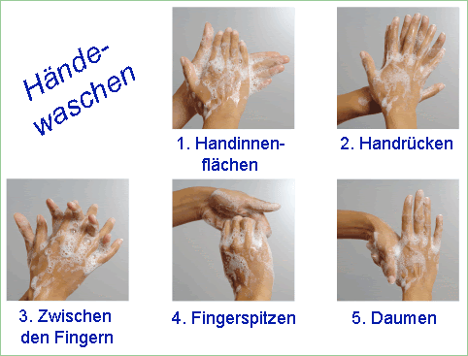

**Anlage 2:**

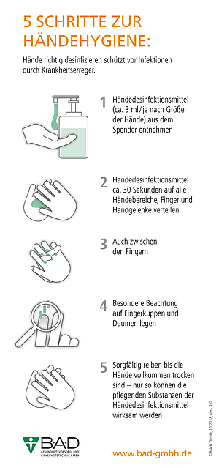

**Anlage 3:**

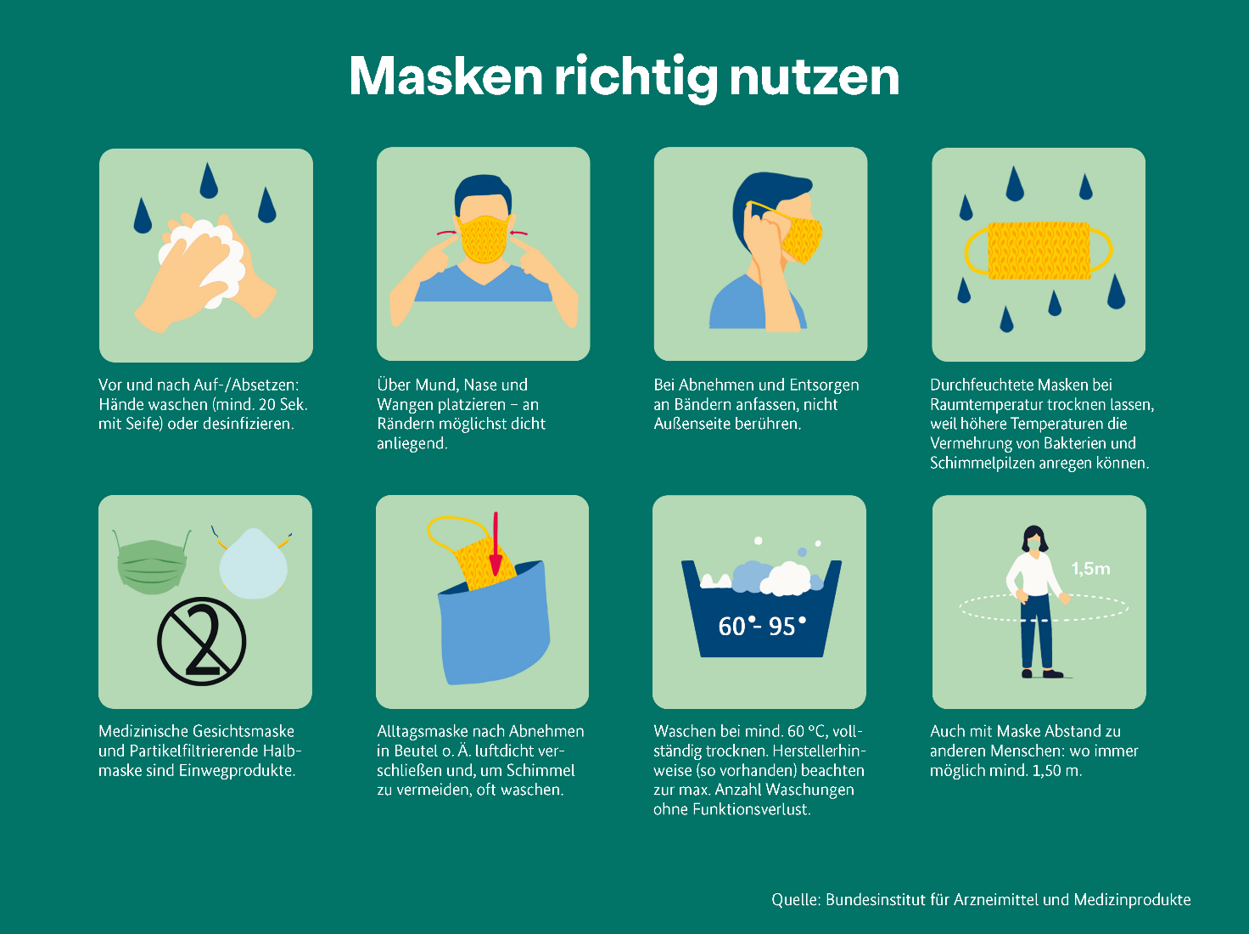

**Anlage 4:**

entfällt

**Anlage 5:**

entfällt